федеральное государственное бюджетное образовательное учреждение высшего образования
«Вологодский государственный университет»

Информационные системы и технологии ______________________________________________________

ЛАБОРАТОРНАЯ РАБОТА 11

Дисциплина: «Объектно-ориентированное программирование»
Наименование работы: «Файловый ввод/вывод. Текстовые файлы. Двоичные файлы»

Выполнил студент | Иванов Денис Геннадьевич
Группа | ИТ-31
Дата сдачи | _______________________________
Дата защиты  Оценка по защите | ______________________________________  _______________________________________

Вологда
2021 г.
15 вариант

Задача 1.
Создать текстовый файл, содержащий произвольные целочисленные значения. Из компонентов исходного файла сформировать массив, записав в него компоненты, расположенные в файле после максимального элемента. Результат записать в текстовый файл.
Задача 2.
Случайным образом создать таблицу пар целочисленных значений и записать ее в текстовый файл в виде:
X Y
5 1
2 8
12 3
……………
Считать из файла пары значений и те из них, где Х*У является четным числом, записать в другой файл в виде:
X Y RES
2 8 16
12 3 36
……………………….
Код:
//---------------------------------------------------------------------------

#include <vcl.h>
#pragma hdrstop
#include <iostream>
#include <string>
#include <fstream>
#include <ctime>
#include <Windows.h>
#include <math.h>

#include "Unit1.h"
//---------------------------------------------------------------------------
#pragma package(smart_init)
#pragma resource "*.dfm"
TForm1 *Form1;
//---------------------------------------------------------------------------
__fastcall TForm1::TForm1(TComponent* Owner)
: TForm(Owner)
{
}
//---------------------------------------------------------------------------
void __fastcall TForm1::BitBtn1Click(TObject *Sender)
{
srand(time(NULL));
fstream file1, file2;
file1.exceptions(fstream::badbit | fstream::failbit);

try
{
file1.open("1 задание Денис.txt", fstream::out);
for (int i = 0; i < 10; i++)
{
file1 << " " << rand() % 100;
}
file1.close();

//////////

file1.open("1 задание Денис.txt", fstream::in);

int max = 0, buf = 0;
file1 >> max;
file1.seekg(0, ios::beg);

while (!file1.eof())
{
file1 >> buf;
if (max < buf)max = buf;
}

file1.close();

//////////

file1.open("1 задание Денис.txt", fstream::in);
file1.seekg(0, ios::beg);
while (!file1.eof())
{
file1 >> buf;
if (max == buf)
{
file2.open("1 задание Денис продолжение.txt", fstream::out);
while (!file1.eof())
{
file1 >> buf;
file2 << buf << " ";
}
file2.close();
}
}

file1.close();

}
catch (const fstream::failure& ex)
{
ShowMessage("Проблемы с файлом");
return;
}
}
//---------------------------------------------------------------------------

void __fastcall TForm1::BitBtn2Click(TObject *Sender)
{
srand(time(NULL));
fstream file1;
fstream file2;
file1.exceptions(fstream::badbit | fstream::failbit);

try
{
file1.open("2 задание Денис.txt", fstream::out);
file2.open("2 задание Денис продолжение.txt", fstream::out);

file1 << "X" << " Y";
file2 << "X" << " Y" << " Res";
for (int i = 0; i < 5; i++)
{
file1 << "\n";
int a = 0;
int b = 0;
a = rand() % 20;
b = rand() % 20;
file1 << a << " " << b;

if ( (a * b) % 2 == 0)
{
file2 << "\n";
file2 << a << " " << b << " " << a * b;
}
}
file2.close();
file1.close();

/////////////

}
catch (const fstream::failure& ex)
{
ShowMessage("Проблемы с файлом!");
}
}
//---------------------------------------------------------------------------

Скриншот:

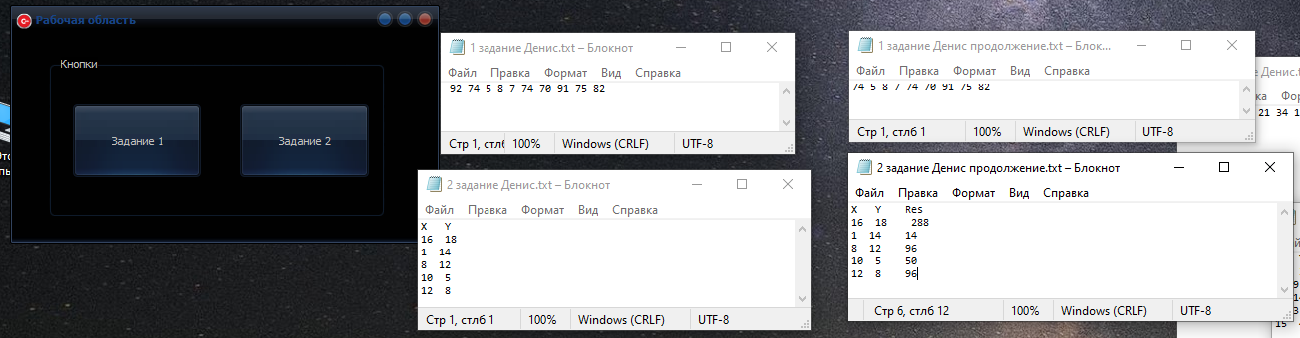
Задача 3.
Сформировать файл исходных данных. В файле в виде строк хранятся анкеты студентов. Строка содержит фамилию и инициалы, год рождения, пол. Подсчитать, сколько анкет относится к лицам мужского пола. Пол задан одной из подстрок «муж», «жен». Результат вывести на экран.
Задача 4.
Создать двоичный файл из случайно заданных значений целого типа. Записать в другой файл значения исходного файла, кратные трем. Порядок следования чисел сохранить.

Код:
#include <iostream>
#include <string>
#include <fstream>
#include <ctime>
#include <Windows.h>

using namespace std;

void zadanie3()
{
ifstream file;
file.open("3 задание.txt");
string str;
int CountM = 0;

if (file.is_open() == false) cout << "Ошибка открытия!" << endl;
if (file.is_open() == true)
{
while (file.eof() == false)
{
getline(file, str);
if (str == "муж")CountM++;
cout << str << endl;
}
}
file.close();
cout << endl;
cout << "Количество мужчин: " << CountM << endl;
cout << endl;
}
void zadanie4()
{
srand(time(NULL));
int a;

SetConsoleCP(1251);
cout << "Числа бинарного файла: " << endl;
ofstream out("4 задание.txt",ios::binary|ios::out);
for (int i = 0; i < 10; i++)
{
a = rand() % 10;
out.write((const char*)&a, sizeof a);
cout << a << " ";
}
out.close();
cout << endl;

ofstream out2("4.1 задание.txt", ios::binary | ios::out);
ifstream in("4 задание.txt",ios::binary|ios::in);
while (in.eof() == false)
{
in.read((char*)&a, sizeof a);
if (a % 3 == 0)
{
out2.write((const char*)&a, sizeof a);
}
}
in.close();
out2.close();
cout << endl;

cout << "Числа бинарного файла 2: " << endl;
ifstream in2("4.1 задание.txt", ios::binary | ios::in);
while (in2.eof() == false)
{
in2.read((char*)&a, sizeof a);
cout << a << " ";
}
in2.close();
cout << endl;
}

int main()
{
setlocale(LC_ALL, "Rus");

int Number_zad = 0;
DEN:
cout << "Введите номер задания (3-4). др. - выход : " << endl;
cin >> Number_zad;
cout << endl;

switch (Number_zad)
{

case 3:
zadanie3();
goto DEN;

case 4:
zadanie4();
goto DEN;

default:
break;
}

system("pause");
return 0;
}

Скриншот:
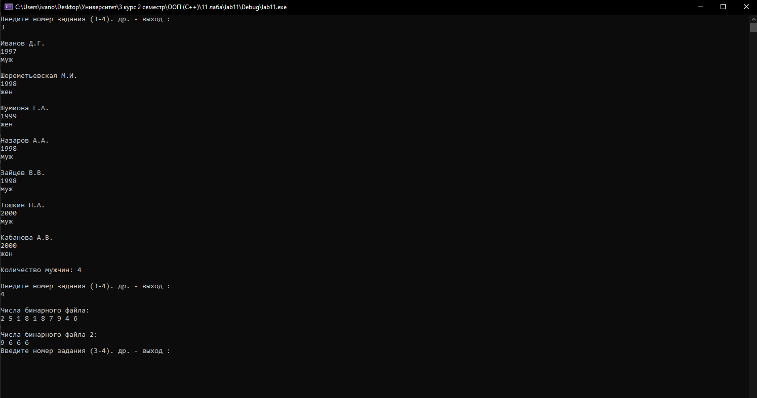

Компоненты, использованные в работе с оконным режимом
Компоненты | Назначение
Form | На ней содержатся все компоненты.
GroupBox | Панель, на которую можно распределять компоненты
BitBtn | Кнопка

Выводы по работе: удалось поработать с текстовыми файлы, а также получить ценный опыт их обработки.

